Конспект занятия «Профессиональная подготовка: швея 2разряда» (второй год обучения)

Тема: Особенности обработки изделия с воротником-шалькой и апаш
Способ 1.
Особенностью конструкции воротника-шальки (рис. 149) и апаш (рис. 150) является то, что в воротнике отсутствуют концы воротника, а на полочках — уступы борта.
Линия отлета воротника смыкается с линией отлета борта.
Нижний воротник может быть выкроен вместе с полочками или отдельно.
Верхний воротник выкраивают цельнокроеным с подбортами и стачным по середине воротника или цельнокроеным по середине и стачным с подбортами по линии раскепа или на 2 см ниже уровня верхней петли.

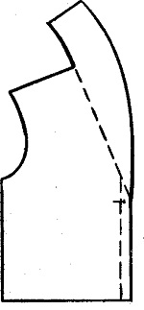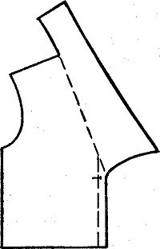
Рис. 149 Рис. 150

Последовательность обработки
1. Проверить детали кроя.
2. Сметать части нижнего и верхнего воротников по центру швом шириной 0,7-0,9 см.
3. Стачать части нижнего и верхнего воротников швом шириной 0,8-1 см.
4. Удалить временные строчки.
5. Разутюжить швы.
6. Вметать нижний воротник в горловину изделия швом шириной 0,9 см.
• 7. Втачать нижний воротник в горловину изде-
лия швом шириной 1 см.
8. Удалить временные строчки.
9. Заутюжить шов в сторону воротника в тонких тканях, а в плотных тканях — разутюжить. Если ткань осыпающаяся, то шов предварительно обметывают.
10. Наметать прокладку на верхний воротник и подборта или на изнанку полочек и нижнего воротника в осыпающихся тканях.
11. Наметать подборта и верхний воротник на борта полочек и нижний воротник швом 0,4-0,6 см, посаживая как обычно: в области петель, по лацкану и т. д. (см. «Обработка бортов отрезными подбортами»).
12. Сутюжить посадку от среза до строчки.
13. Обтачать воротник и полочки по срезу борта швом шириной 0,5-0,7 см.
14. Удалить временные строчки.
15. Высечь прокладку из швов до ширины 0,1 см.
16. Подрезать швы в уголках до ширины 0,2 см в воротниках апаш, а в воротниках-шальках надсечь швы на участках наибольшей кривизны.
17. Настрочить шов обтачивания на нижний воротник и подборт на расстоянии 0,1-0,2 см от шва обтачивания (см. «Обработка бортов отрезными подбортами»),
18. Вывернуть, выправить и выметать шов обтачивания на расстоянии 0,3-0,5 см от края. При этом по воротнику выпускают кант из верхнего воротника, а по борту — кант из полочек. Ширина канта равна 0,1-0,2 см. На 0,5 см выше и ниже верхней петли шов выметывают в раскол.
19. Обметать внутренний край подборта и срез стойки верхнего воротника. ,
20. Приутюжить воротник и край подборта.
21. Настрочить верхний воротник на горловину спинки на расстоянии 0,2-0,3 см от шва втачивания.
22. Удалить временные строчки.
23. Настрочить подборт по плечевым швам.

Способ 2
Соединение воротников с изделием
Втачивание прямого отложного воротника в изделиях с застежкой до верха (рисунок 41а). Стачать уступы полочек, т.е. борта по линии горловины до контрольной метки. Сделать надсечки, вывернуть и выправить швы бортов. Втачать нижний воротник, шов заутюжить в сторону нижнего воротника. Срезать прокладку по линии втачивания воротника на ширину шва. Срез прокладки обогнуть припуском верхнего воротника и настрочить, закрывая шов втачивания нижнего воротника.
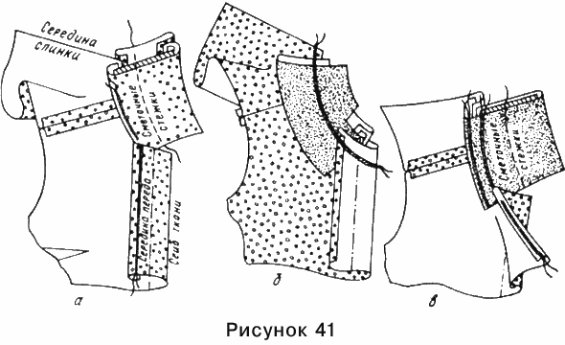
Верхний воротник можно выкроить шире нижнего на 1,5-2 см и втачать в горловину, одновременно стачивая уступы (рисунок 41б). Вметать обе детали воротника, сложив нижний воротник с изделием лицевыми сторонами внутрь и уравнивая срезы нижнего воротника со срезом горловины. Припуск на обработку захода застежки (полузаноса) отогнуть на воротник. Втачать воротник по линии горловины швом шириной 0,7 см, одновременно стачивая уступы. Шов заутюжить в сторону изделия. Срезы шва обогнуть припуском верхнего воротника и настрочить на изделие швом шириной 0,1-0,2 см (рисунок 41в).
Втачивание воротника с одновременным обтачиванием бортов (рисунок 42а). Приметать подборта с посадкой по краю лацкана и между петлями. Плечевые срезы подбортов и подкройной обтачки спинки стачать, швы разутюжить. Обработать внутренние края подбортов и обтачки. Наложить нижний воротник на лицевую сторону изделия, вметать обе части воротника. Отогнуть подборта и обтачку ростка на верхний воротник и обтачать борта, одновременно втачивая воротник швом шириной 0,7 см. Обтачку и борта вывернуть на лицевую сторону, шов выметать прямыми сметочными стежками. Обтачку в изделиях из шерстяных и шелковых тканей прикрепить потайными стежками.
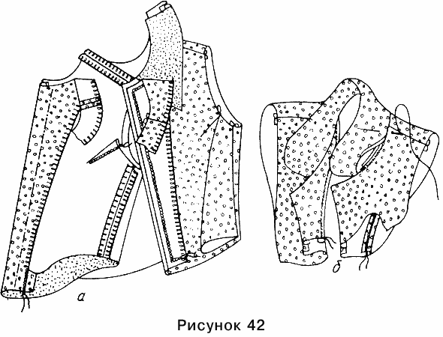
Втачивание отложного воротника (рисунок 42б). Обработать борта, у контрольных меток горловины сделать надсечки на ширину шва (0,7 см). Наложить лицевую сторону верхнего воротника на изнаночную сторону изделия, вметать, совмещая его середину с серединой спинки, а концы - с надсечками, и уравнивая срезы выреза горловины, подбортов и верхнего воротника. Сделать незначительную посадку верхнего воротника от плечевых швов в сторону спинки и полочки на 2-3 см, а горловины - по косым срезам, и втачать верхний воротник. Срез нижнего воротника подогнуть и подшить вручную, закрывая шов втачивания верхнего воротника.
Втачивание плосколежащего воротника и воротника, состоящего из двух половинок (рисунок 43а). Эти воротники втачивают в горловину с подкройной обтачкой или косой бейкой. Вметать обе детали воротника в горловину, сложив нижнюю с лицевой стороной изделия. Отогнуть подборта или припуск на обработку на верхний воротник и наложить обтачку лицевой стороной вниз так, чтобы концы ее заходили за внутренние края подборта на 1,5-2 см. Прострочить по обтачке швом шириной 0,7 см. Обтачку отогнуть на лицевую сторону, выправить шов, приутюжить. Срез обтачки подогнуть внутрь и подшить к изделию потайными стежками или настрочить швом шириной 0,1-0,2 см. Ширина подкройной обтачки в готовом виде 3-4 см, косой бейки - 1-1,5 см.
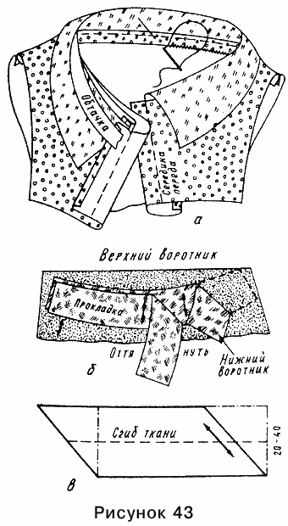
Втачивание воротника с притачной или цельнокроеной стойкой (рисунок 40б,в). Внутреннюю часть стойки вместе с прокладкой приколоть с изнаночной стороны изделия, совмещая контрольные метки, вметать и втачать в горловину. Наружную часть стойки наметать на горловину по лицевой стороне изделия, закрывая шов втачивания, и настрочить, отступив на 0,1-0,2 см от сгиба, а затем отстрочить края стойки и приутюжить воротник.
Петли обметать на готовом изделии: на стойке - по горизонтали, на полочке - по вертикали. Расстояние между петлями 8-10 см.
Втачивание воротника стойки типа подкройного (рисунок 43б). Для верхнего воротника выкроить косую полоску ткани длиной, равной мерке обхвата шеи плюс 3 см, шириной 7-15 см, нижний воротник и прокладку к нему выкроить по форме выреза горловины (по долевой нити). Линию втачивания верхнего воротника оттянуть утюгом, придав ему форму нижнего, затем по нему подкроить верхний воротник. С изнаночной стороны нижнего воротника приметать прокладку, затем сложить верхний воротник с нижним лицевыми сторонами внутрь, обтачать по верхнему краю и концам. Вывернуть на лицевую сторону, выметать, приутюжить. Вметать и втачать воротник в горловину, совмещая контрольные метки.
Втачивание воротника "гольф" (рисунок 43а). Выкроить косую полоску ткани длиной, равной мерке обхвата шеи плюс 1-3 см или вырезу горловины, шириной 20-40 см. Концы воротника стачать долевой или косой нити, шов разутюжить. Сложить воротник вдвое изнаночной стороной внутрь, уравнять срезы. Сгиб воротника не заутюживать, иначе он потеряет форму. Вметать в горловину, слегка припосаживая, затем наложить косую бейку и втачать по ней воротник (рисунок 43а).
Обработки горловины в изделиях с цельнокроеным воротником (рисунок 44). К половинкам нижнего воротника с изнаночной стороны приметать прокладку, сметать и стачать срезы посередине нижнего воротника, шов прокладки срезать, оставляя ширину 0,2-0,3 см, разутюжить. Сметать плечевые срезы со стороны спинки, совмещая высокие точки ростка и горловины, сметать боковые срезы. Не вметывая нижний воротник в росток, а только приколов его булавками, сделать примерку и уточнить положение плечевых швов, глубину ростка и форму воротника. Затем по полочкам подкроить верхний воротник вместе с подборками. На полочках сделать надсечки в углах, не дорезая до высокой точки горловины на 0,3 см, и вметать нижний воротник в росток, совмещая его шов с серединой спинки. Стачать плечевые срезы со стороны полочек, одновременно втачивая в росток нижний воротник (рисунок 44а).
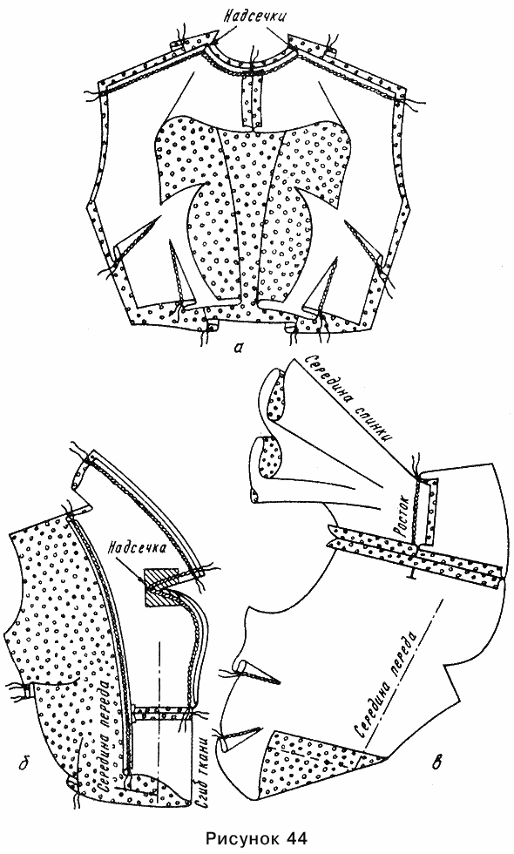
Для сохранения формы углов и их прочности на внутренние углы нижнего воротника с изнаночной стороны (если нет прокладки) приметать долевые кусочки ткани (рисунок 44б). Верхний воротник, выкроенный вместе с подбортами, стачать посередине, шов разутюжить. Внутренние края подбортов обработать швом вподгибку с открытым срезом либо окантовать косой или поперечной бейкой. Затем, если изделие с обтачными петлями, обработать их (рисунок 23).
Верхний воротник с цельнокроеными подбортами сложить с нижним лицевыми сторонами внутрь, совмещая средние швы стачивания, сколоть булавками и сметать, слегка припосаживая верхний воротник на закруглениях и в углах, а борта - между петлями. Обтачать со стороны прокладки, удалить наметку. Срезать лишнюю ткань прокладки вдоль шва обтачивания. Надсечь ширину шва на закруглениях и в концах воротника, сделать надсечки в углах. Шов обтачивания воротника и края бортов разутюжить. Подборта и воротник вывернуть на лицевую сторону. Выправить швы и углы, выметать прямыми стежками но нижнему воротнику, выпуская кант шириной 0,1-0,2 см со стороны верхнего воротника до уровня первой петли, а ниже выметать со стороны подборта, выпуская кант со стороны полочки. Готовый воротник и борта приутюжить до верхней пуговицы со стороны нижнего воротника и бортов, а ниже - со стороны подбортов. Сделать надсечки на ширину шва в верхнем воротнике напротив надсечек в нижнем. Срез верхнего воротника между надсечками подогнуть внутрь и подшить потайными стежками, закрывая шов втачивания нижнего воротника, или настрочить, отступив на 0,1-0,2 см от сгиба. Подборта подшить к плечевым швам.
Обработка горловины в изделиях с цельнокроеными подбортами (рисунок 44в). Верхний воротник вначале приметать, как было указано выше, затем притачать его концы к цельнокроеным подбортам и обтачать воротник по отлетной части. Строчку свести на нет ниже шва притачивания подбортов. Если нижний воротник выкроен отдельно, а не вместе с полочками, притачать его части к полочкам, начиная от высокой точки горловины (по линии втачивания в росток дать припуск на шов 0,7-1 см). Сметать и стачать плечевые срезы, совмещая высокие точки ростка и горловины. Сметать срезы посередине нижнего воротника и приколоть его булавками к ростку. После примерки, не вметывая нижний воротник в росток, по переду подкроить верхний воротник вместе с подбортами и стачать средние срезы, шов разутюжить.
Стачать срезы посередине нижнего воротника, шов разутюжить и втачать в росток со стороны спинки, вводя иглу в последние стежки плечевых швов на уровне высокой точки горловины. Концы ниток всех строчек закрепить. Шов заутюжить в сторону нижнего воротника, а плечевые швы разутюжить. Надсечки не делать. Дальнейшая последовательность обработки такая же, как в изделиях с цельнокроеным воротником (рисунок 44а). В изделиях с обтачными петлями прорезать подборт на уровне середины петли. Срезы подборта подогнуть внутрь на ширину канта петли и подшить к обтачке петли потайными стежками (рисунок 23г). Прикрепить подборта к изделию до верхней петли.
Обработка горловины в изделиях с втачным нижним воротником (рисунок 45). Нижний воротник втачать в горловину шов, заутюжить в сторону воротника (рисунок 45а). По полочкам подкроить верхний воротник вместе с подбортами и прокладку к нему. Стачать срезы по середине верхнего воротника и прокладки, швы разутюжить. На лицевую сторону верхнего воротника наложить прокладку, совместить срезы и обтачать по внутреннему краю подбортов и по линии втачивания воротника в росток (рисунок 45б). Вывернуть воротник на лицевую сторону, выправить шов, приутюжить. Срезать излишек прокладки по отлетной части верхнего воротника. Сложить верхний воротник с нижним лицевыми сторонами внутрь. Сметать, слегка припосаживая верхний воротник в углах и на закруглениях. Расправить прокладку и обтачать по ней воротник. Срезать излишек прокладки вдоль шва обтачивания и сделать надсечки. Воротник и подборта вместе с прокладкой отогнуть на изнаночную сторону изделия. Выправить шов, выметать, приутюжить. Настрочить воротник между плечевыми швами на спинку, закрывая шов втачивания нижнего воротника (рисунок 45в).
